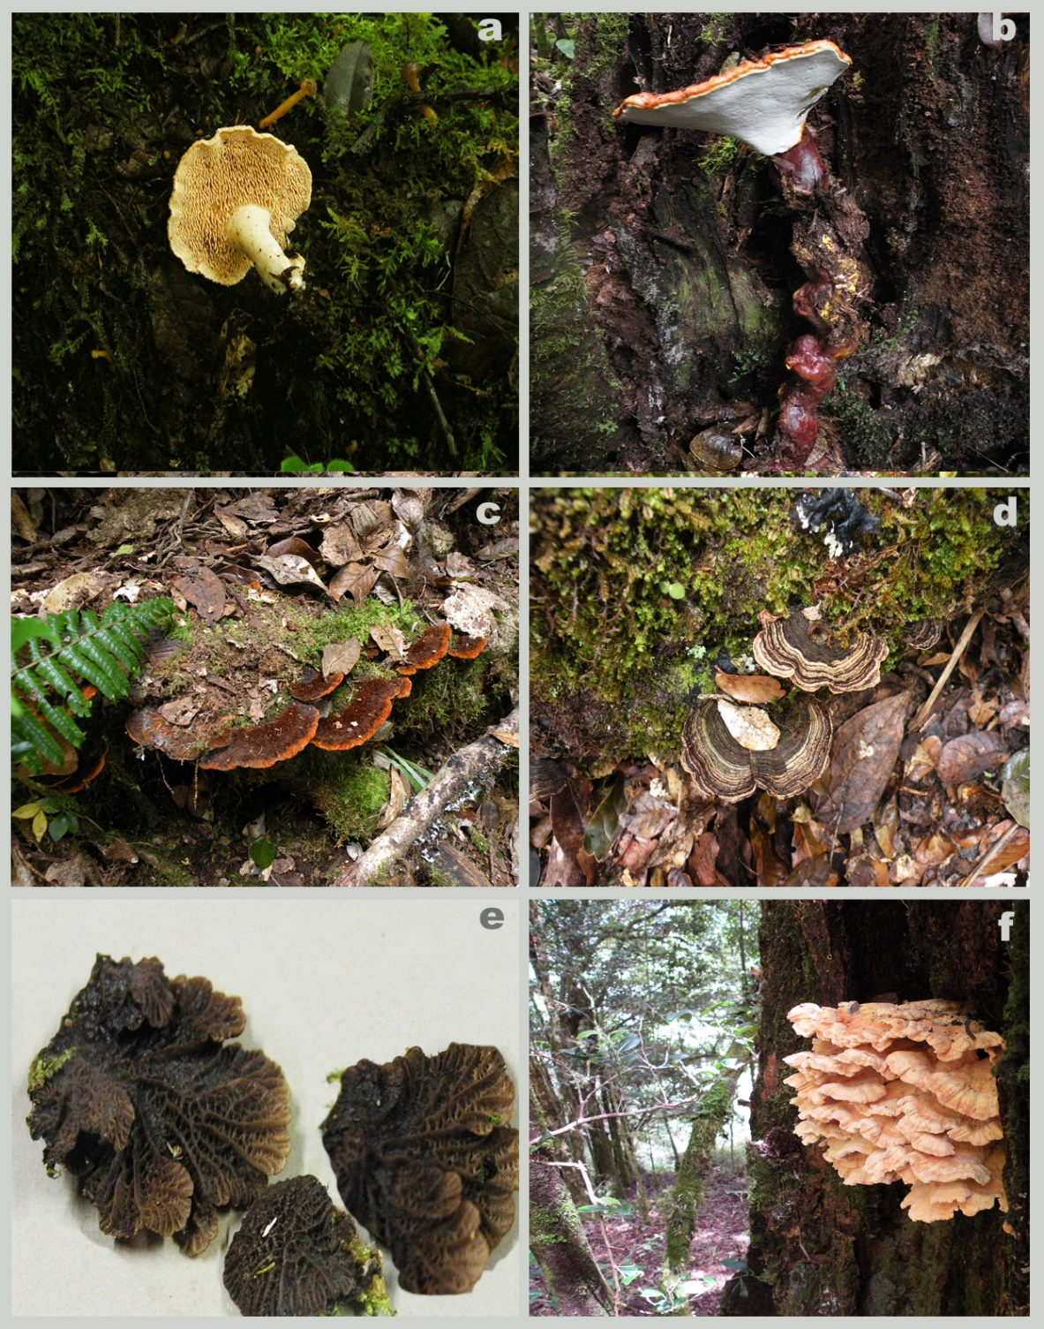

Fig. 5 a-f. Géneros representativos de familias de basidiomicetes presentes en los troncos o tocones de roble. a. Hydnum repandum (Hydnaceae); b. Ganoderma cf lucidum (Ganodermataceae); c. Phellinus sarcitus (Hymenochaetaceae); d. Stereum hirsutum (Stereaceae); e.Arrhenia sp. (Tricholomataceae) f. Laetiporus sulphureus (Fomitopsidaceae).

